ДОПОЛНИТЕЛЬНОЕ СОГЛАШЕНИЕ №1
к Договору №ALTN-5 от 4 сентября 2024 г.

г. Москва | 25 сентября 2025 г.

Общество с ограниченной ответственностью «РУТ» (далее — ООО «РУТ» или Исполнитель) в лице генерального директора Крикунова Ивана Сергеевича, действующего на основании устава, с одной стороны и товарищество с ограниченной ответственностью «ALTN» в лице генерального директора Орынбаевой Айданы Даулетовны, действующей на основании устава (далее — ТОО «ALTN» или Заказчик) с другой стороны, вместе именуемые «Стороны», заключили настоящее дополнительное соглашение (далее — Соглашение) к Договору №ALTN-5 от 4 сентября 2024 г. оказания консультационных и практических услуг (далее — Договор) о нижеследующем:

ПРЕДМЕТ ДОГОВОРА
  - Стороны пришли к соглашению изменить Раздел 9 Договора «Реквизиты и подписи сторон» и привести его в следующей редакции:
Исполнитель | Заказчик
ООО «РУТ» | ТОО «ALTN»
Юридический адрес | Юридический адрес
111024, Российская Федерация, г. Москва,  ул. 2-я Энтузиастов, д. 5, к. 40, помещ. 8/3 | 160000, Республика Казахстан, г. Шымкент, ул. Туркестанская, д. 2/5, кв. 82
Фактический адрес | Фактический адрес
111024, Российская Федерация, г. Москва,  ул. 2-я Энтузиастов, д. 5, к. 40, помещ. 8/3 | 160000, Республика Казахстан, г. Шымкент, ул. Туркестанская, д. 2/5, кв. 82
Почтовый адрес | Почтовый адрес
111024, Российская Федерация, г. Москва,  ул. 2-я Энтузиастов, д. 5, к. 40, помещ. 8/3 | 160000, Республика Казахстан, г. Шымкент, ул. Туркестанская, д. 2/5, кв. 82
Банковские реквизиты | Банковские реквизиты
ИНН 5001156338, ОГРН 1235000136579  р/с (RUB) 40702810900000460573  в ООО «ОЗОН Банк», г. Москва  к/с (RUB) 30101810600000000232  БИК 044525068  р/с (KZT) 40702398300002000160  в ПАО «МТС-Банк», г. Москва  к/с (RUB) 30101810600000000232  БИК 044525232 | БИН 240240018167  р/с (KZT) KZ148562203136142036  в АО «Банк ЦентрКредит», г. Астана  БИК KCJBKZKX  КБе получателя 17
+7 (995) 883-22-13  llcroute@gmail.com, @alexandr_yank | +7 (777) 458-70-70  k-ruslan@altnhub.com, ​​@GMgoldmoonGM
Генеральный директор  __________________ / Крикунов И.С. | Генеральный директор  __________________ / Орынбаева А.Д.

  - Стороны пришли к соглашению изменить пункт 1.4 Раздела 1 Договора «Предмет договора» и привести его в следующей редакции: «1.4. Услуги по Договору оказываются по месту осуществления деятельности Исполнителя — Российская Федерация, г. Москва, ул. 2-я Энтузиастов, д. 5, к. 40, помещ. 8/3».
  - Стороны пришли к соглашению изменить пункт 7.10 Раздела Договора «Заключительные положения» и привести его в следующей редакции: «7.10. Настоящий Договор заключается на неопределенный срок и действует с даты его подписания до полного исполнения Сторонами своих обязательств».
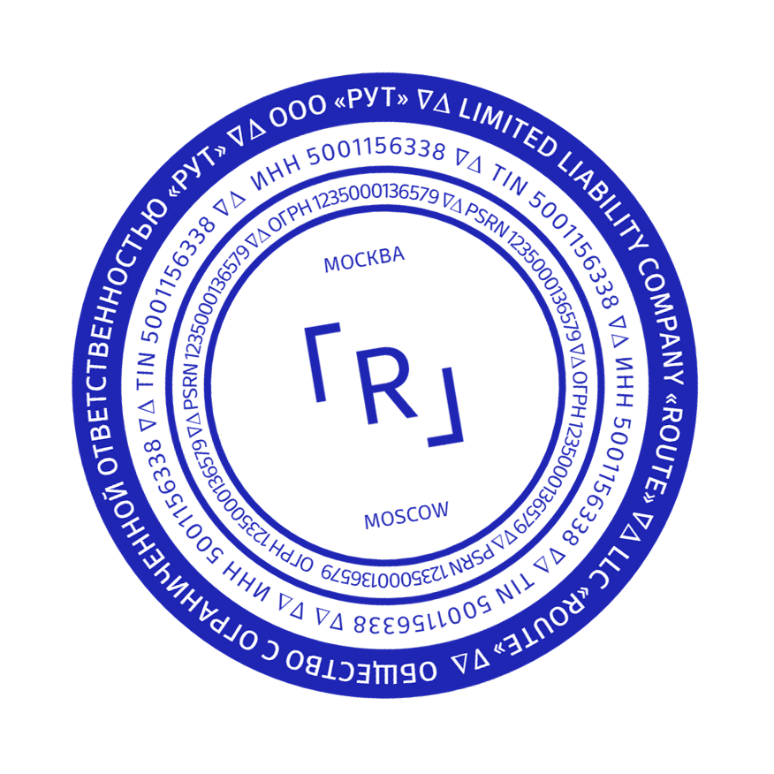
  - Настоящим Стороны определили, что во исполнение Договора №64/BOARD от 16 сентября 2025 г., заключенного между ООО «РУТ» и Ассоциацией «НП РТС» (ИНН 7712095220, юридический, почтовый и фактический адрес 127006, г. Москва, ул. Долгоруковская, д. 38, стр. 1, эт. 6, пом. 16, ком. 2), Заказчик обязуется компенсировать Исполнителю расходы, необходимые для проведения процедуры IBO в интересах ТОО «ALTN» и (или) ЧК «ALTN Limited» (БИН 240840900301, юридический, почтовый и фактический адрес 010000, Республика Казахстан, г. Астана, р-н , пр-кт. Туран, д. 50/3, оф. 5), включая все необходимые к уплате взносы, налоги, комиссии и т.д., в полной мере и в срок по счетам, выставляемым Исполнителем Заказчику по адресу электронной почты, указанной в настоящем Соглашении, не позднее 5 (пяти) календарных дней со дня направления таких счетов.
  - Заказчик вправе не выплачивать компенсацию расходов Исполнителя по Договору №64/BOARD от 16 сентября 2025 г., предоставив Исполнителю мотивированный отказ от компенсации не позднее 1 (первого) дня месяца оплаты по реквизитам, указанным в настоящем Соглашении.
  - Настоящим Стороны определили, что в случае задержки и (или) отказа от компенсации расходов Исполнителя со стороны Заказчика в установленные в пункте 1.4. настоящего Соглашения сроки Исполнитель не может гарантировать проведение процедуры IBO и (или) корректность ее результатов, равно как и не может гарантировать сохранение ценных бумаг, их котировок, тикера и т.д. Заказчика в котировальных списках после проведения процедуры IBO.
  - Настоящим Стороны определили, что в случае задержки и (или) отказа от компенсации расходов Исполнителя со стороны Заказчика в установленные в пункте 1.4. настоящего Соглашения сроки Заказчик обязуется, а Исполнитель имеет право требовать возместить все штрафные санкции, применяемые к ООО «РУТ» со стороны Ассоциации «НП РТС» в рамках Договора №64/BOARD от 16 сентября 2025 г., если они предусмотрены условиями указанного договора и (или) действующим законодательством Российской Федерации.
  - Настоящим Стороны определили, что в случае задержки и (или) отказа от компенсации расходов Исполнителя со стороны Заказчика в установленные в пункте 1.4. настоящего Соглашения сроки Заказчик обязуется, а Исполнитель имеет право требовать возместить все штрафные санкции, применяемые к ООО «РУТ» со стороны Ассоциации «НП РТС» в рамках Договора №64/BOARD от 16 сентября 2025 г., если они предусмотрены условиями указанного договора и (или) действующим законодательством Российской Федерации.
  - Настоящим Стороны определили, что все запросы относительно Договора и оказываемых по нему Услуг направляются Сторонами друг другу в письменной форме по реквизитам, указанным в настоящем Соглашении. В случае отсутствия ответа одной из Сторон на запрос с момента его получения в течение 3 (трех) рабочих дней включительно такая Сторона обязуется выплатить другой Стороне неустойку в размере 1 000 (одной тысячи) российских рублей за день отсутствия ответа, но не более 100 000 (ста тысяч) российских рублей. Требование об уплате неустойки должно быть оформлено в письменном виде, подписано уполномоченным представителем Исполнителя и предоставлено в течение 30 (тридцати) календарных дней с даты окончания периода просрочки. При отсутствии надлежащим образом оформленного письменного требования или предоставлении этого требования по прошествии 30 (тридцати) календарных дней с даты окончания периода просрочки неустойка не начисляется и не уплачивается.
  - Настоящее Соглашение составлено на русском языке в 1 (одном) экземпляре, обладающем юридической силой.
  - Настоящее Соглашение действует с момента его подписания Сторонами, заключено на неопределенный срок и действует до полного исполнения Сторонами своих обязательств.
  - Во всем, что не предусмотрено условиями настоящего Соглашения, Стороны руководствуются условиями Договора, а также действующим законодательством Российской Федерации.

РЕКВИЗИТЫ И ПОДПИСИ СТОРОН

Исполнитель | Заказчик
ООО «РУТ» | ТОО «ALTN»
Юридический адрес | Юридический адрес
111024, Российская Федерация, г. Москва,  ул. 2-я Энтузиастов, д. 5, к. 40, помещ. 8/3 | 160000, Республика Казахстан, г. Шымкент, ул. Туркестанская, д. 2/5, кв. 82
Фактический адрес | Фактический адрес
111024, Российская Федерация, г. Москва,  ул. 2-я Энтузиастов, д. 5, к. 40, помещ. 8/3 | 160000, Республика Казахстан, г. Шымкент, ул. Туркестанская, д. 2/5, кв. 82
Почтовый адрес | Почтовый адрес
111024, Российская Федерация, г. Москва,  ул. 2-я Энтузиастов, д. 5, к. 40, помещ. 8/3 | 160000, Республика Казахстан, г. Шымкент, ул. Туркестанская, д. 2/5, кв. 82
Банковские реквизиты | Банковские реквизиты
ИНН 5001156338, ОГРН 1235000136579  р/с (RUB) 40702810900000460573  в ООО «ОЗОН Банк», г. Москва  к/с (RUB) 30101810600000000232  БИК 044525068  р/с (KZT) 40702398300002000160  в ПАО «МТС-Банк», г. Москва  к/с (RUB) 30101810600000000232  БИК 044525232 | БИН 240240018167  р/с (KZT) KZ148562203136142036  в АО «Банк ЦентрКредит», г. Астана  БИК KCJBKZKX  КБе получателя 17
Контакты | Контакты
+7 (995) 883-22-13  llcroute@gmail.com | +7 (777) 458-70-70  k-ruslan@altnhub.com
Генеральный директор  __________________ / Крикунов И.С. | Генеральный директор  __________________ / Орынбаева А.Д.

